МИНИСТЕРСТВО ОБРАЗОВАНИЯ И НАУКИ РФ

Федеральное государственное бюджетное образовательное учреждение высшего образования

Воронежский государственный лесотехнический университет имени Г.Ф. Морозова

Кафедра Вычислительной техники и ИС

Курсовая работа
по дисциплине «Информатика»
на тему:
«Создание алгоритма решения систем нелинейных уравнений методом Ньютона»

Выполнил:
студент Чайка М. О.
группы ИС2-151-ОБ
факультет Механический
специальность ИС
Проверил:
доцент
Меерсон В.Э.

Воронеж
2016 г
Оглавление
1 ВВЕДЕНИЕ 3
2 Теоретическая часть 4
2.1 Структурное программирование 4
2.2 Заголовочные файлы 4
2.3 Переменные и типы данных 5
2.4 Функции 7
2.5 Основные структуры алгоритма 7
3 Постановка задачи 9
4 Алгоритм 11
4.1 Алгоритм вычисления корней СНУ методом Ньютона 11
4.2 Алгоритм вычисления элемента матрицы Якоби 13
5 Тестовый пример 14
6 Заключение 15
7 Список использованной литературы 16
8 Листинг программы 17

ВВЕДЕНИЕ
Метод Ньютона (также известный как метод касательных) — это итерационный численный метод нахождения корня заданной нелинейной функции. Метод был впервые предложен английским физиком, математиком и астрономом Исааком Ньютоном (1643—1727), под именем которого и обрёл свою известность. Поиск решения осуществляется путём построения последовательных приближений и основан на принципах простой итерации. Метод обладает квадратичной сходимостью. Улучшением метода является метод хорд и касательных.
Что же касается систем нелинейных алгебраических уравнений, то итерационные методы решения данных систем приобретают особую актуальность, в связи с тем, что к ним в отличие от систем линейных уравнений невозможно применить прямые методы решения. Лишь в отдельных случаях систему можно решить непосредственно.
Цель курсовой работы – изучение решений систем нелинейных алгебраических уравнений с использованием метода Ньютона.
Задача курсовой работы – создать действующий алгоритм для решений систем нелинейных алгебраических уравнений с использованием метода Ньютона и реализовать его на практике создав действующую программу автоматического вычисления корней.

Теоретическая часть

Структурное программирование
Структу́рное программи́рование — методология разработки программного обеспечения, в основе которой лежит представление программы в виде иерархической структуры блоков. Предложена в 1970-х годах Э. Дейкстрой и др.
В соответствии с данной методологией любая программа строится без использования оператора goto из трёх базовых управляющих структур: последовательность, ветвление, цикл; кроме того, используются подпрограммы. При этом разработка программы ведётся пошагово, методом «сверху вниз».
Метод пошаговой детализации (или метод разработки «сверху - вниз»). При этом методе первоначально продумывается и фиксируется множество данных и результатов алгоритма без детальной проработки отдельных частей. Задачу разбивают на автономные части, каждая из которых существенно проще. Может оказаться необходимым повторять процесс детализации многократно, но это определяется только сложностью решаемых задач. Конечным уровнем детализации алгоритма можно считать такой, при котором в алгоритме нет действий более крупных, чем: обращение к готовому алгоритму; вычисление арифметического выражения и присваивание значения переменной; сравнение арифметических выражений (или переменных); ввод (вывод) данных и т.п.

Заголовочные файлы
В программировании заголовочный файл (англ. header file) или подключаемый файл — файл, содержимое которого автоматически добавляется препроцессором в исходный текст в том месте, где располагается некоторая директива В языках программирования Си и C++ заголовочные файлы — основной способ подключить к программе типы данных, структуры, прототипы функций, перечислимые типы и макросы, используемые в другом модуле. По умолчанию используется расширение .h; иногда для заголовочных файлов языка C++ используют расширение .hpp. Заголовочный файл в общем случае может содержать любые конструкции языка программирования, но на практике исполняемый код (за исключением inline-функций в C++) в заголовочные файлы не помещают. Например, идентификаторы, которые должны быть объявлены более чем в одном файле, удобно описать в заголовочном файле, а затем его подключать по мере надобности. Подобным же образом работает модульность и в большинстве ассемблеров По сложившейся традиции, в заголовочных файлах объявляют функции стандартной библиотеки Си и Си++.
В данной программе подключены следующие заголовочные файлы:
Iostream и conio.h, содержащие классы, функции и переменные для организации ввода-вывода информации в консоль.
math.h, содержащий основные математические функции и операции (sin,cos,abs и пр.)
stdlib.h, содержащий стандартные функции языка С++.

Переменные и типы данных
Переменная в императивном программировании — поименованная, либо адресуемая иным способом область памяти, адрес которой можно использовать для осуществления доступа к данным. Данные, находящиеся в переменной (то есть по данному адресу памяти), называются значением этой переменной. В других парадигмах программирования, например, в функциональной и логической, понятие переменной оказывается несколько иным. В таких языках переменная определяется как имя, с которым может быть связано значение, или даже как место (location) для хранения значения.
Тип данных характеризует одновременно:
- множество допустимых значений, которые могут принимать данные, принадлежащие к этому типу;
- набор операций, которые можно осуществлять над данными, принадлежащими к этому типу.
Первое свойство можно рассматривать как теоретико-множественное определение понятия типа; второе — как процедурное (или поведенческое) определение. Кроме этого, в программировании используется низкоуровневое определение типа — как заданных размерных и структурных характеристик ячейки памяти, в которую можно поместить некое значение, соответствующее этим характеристикам. Такое определение является частным случаем теоретико-множественного. На практике, с ним связан ряд важных свойств (обусловленных особенностями организации памяти копьютера, требующих отдельного рассмотрения.
Тип | Диапазон значений | Размер (байт)
bool | true и false | 1
signed char | -128 … 127 | 1
unsigned char | 0 … 255 | 1
signed short int | -32 768 … 32 767 | 2
unsigned short int | 0 … 65 535 | 2
signed long int | -2 147 483 648 … 2 147 483 647 | 4
unsigned long int | 0 … 4 294 967 295 | 4
float | 3.4e-38 … 3.4e+38 | 4
double | 1.7e-308 … 1.7C+308 | 8
long double | 3.4e-4932 … 3.4e+4932 | 10
В данной программе используются переменные следующих типов:
Integer – целочисленные переменные s, i, j, используемые как счетчики.
Float-десятичные числа одинарной точности x, y, e, используемые для обозначения начальных значений переменных и точности, detw, detwx, detwy, используемые для обозначения определителей матрицы Якоби и матриц поправок к X, Y. Двумерный массив W[2][2] содержащий в себе матрицу Якоби. F1, f2, используемые для хранения значения функции при подстановке значений X, Y. X1,y1, используемые для хранения значений поправок к X, Y.
Boolean – логическая переменная, принимающая значения истина или ложь. ch для проверки условия решения задачи.

Функции
Фу́нкция — это поименованная часть программы, которая может вызываться из других частей программы столько раз, сколько необходимо. Функция, в отличие от процедуры, обязательно возвращает значение.
С точки зрения теории систем, функция в программировании — отдельная система (подсистема, подпрограмма), на вход которой поступают управляющие воздействия в виде значений аргументов. На выходе функция возвращает результат, который может быть как скалярной величиной, так и векторным значением (структура, индексный массив и т.п.). По ходу выполнения функции могут выполняться, также, некоторые изменения в управляемой системе, причём как обратимые, так и необратимые.
В программе используются следующие стандартные функции, описанные в заголовочных файлах, перечисленных выше.
Стандартные математические функции cos,sin. Возведение числа в степень pow(float, float).

Основные структуры алгоритма
Алгоритм - точное предписание исполнителю совершить определенную последовательность действий для достижения поставленной цели за конечное число шагов.
Согласно основным принципам структурного программирования в алгоритме решения поставленной задачи используются только три базовых структуры: последовательность, ветвление, цикл.
Ветвление – структура алгоритма, обеспечивающая выполнение команды или набора команд в зависимости от истинности переменной или выражения. В данном алгоритме ветвление используется для проверки возможности вычислений.
Цикл — разновидность управляющей конструкции в высокоуровневых языках программирования, предназначенная для организации многократного исполнения набора инструкций. Также циклом может называться любая многократно исполняемая последовательность инструкций, организованная любым способом. В данном алгоритме используется цикл с пост условием. Сначала выполняется тело цикла и если модуль от внесенной к переменным поправки больше чем требуемая точность то процесс повторяется до тех пор пока не будет достигнута необходимая точность.

Постановка задачи
Условие:
Используя метод Ньютона, решить систему нелинейных уравнений с точностью до 0,002. За начальное приближение принять x₀=0.4; y₀=-0.75.
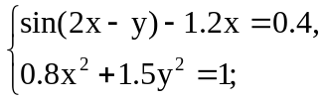
Решение:
Имеем следующие системы:
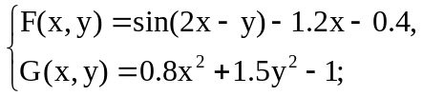
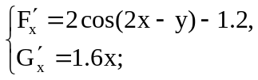
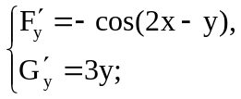
Найдем элементы матрицы Якоби 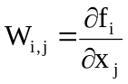, где 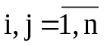, и значения функций в x₀=0.4; y₀=-0.75:
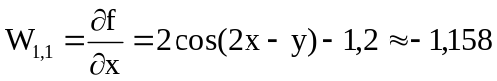
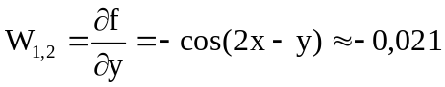
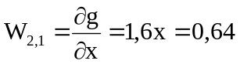
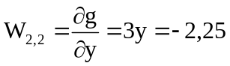
F(0,4;-0,75)=0,11978
G(0,4;-0,75)=-0,02825
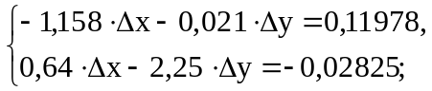
где 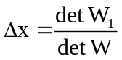; 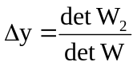;
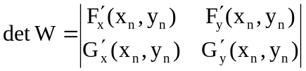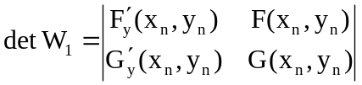
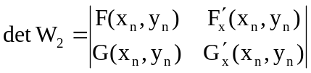
Итерационные формулы:
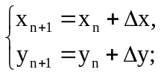,
Все вычисления производим в таблице.
n | x_{n} | 0.8x_{n}² | 2x_{n}-y_{n} | F(x_{n},y_{n}) | 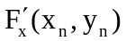 | 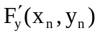 | detW | detW₁ | ∆x
n | y_{n} | 1.5y_{n}² | 2x_{n}-y_{n} | G(x_{n},y_{n}) | 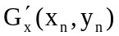 | 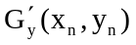 | detW | detW₂ | ∆y
0 | 0,40000 | 0,12800 | 1,55000 | 0,11978 | -1,15841 | -0,02079 | 2,61973 | 0,27010 | 0,10310
0 | -0,75000 | 0,84375 | 1,55000 | -0,02825 | 0,64000 | -2,25000 | 2,61973 | 0,04394 | 0,01677
1 | 0,50310 | 0,20249 | 1,73943 | -0,01791 | -1,53568 | 0,16784 | 3,24291 | -0,03790 | -0,01169
1 | -0,73323 | 0,80644 | 1,73943 | 0,00893 | 0,80496 | -2,19969 | 3,24291 | -0,00071 | -0,00022
2 | 0,49142 | 0,19319 | 1,71628 | -0,00026 | -1,48994 | 0,14497 | 3,16440 | -0,00057 | -0,00018
2 | -0,73345 | 0,80692 | 1,71628 | 0,00011 | 0,78627 | -2,20034 | 3,16440 | -0,00005 | -0,00001
3 | 0,49124
3 | -0,73346
Так как δ<ε, 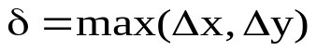то можно прекратить производить вычисления. Таким образом, ответ: 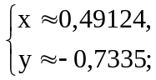

Алгоритм

Алгоритм вычисления корней СНУ методом Ньютона

Начало алгоритма
x; y; ξ
a=1 to 2
b=1 to 2
DetW=0
Решений нет
2
F1=sin(2*x-y)-1,2*x-0,4
F2=0,8*x*x+1,5*y*y-1
detwx=w[0][1]*f2-w[1][1]*f1;
1
Return 0;
нет
W(a;b)=
DetW=W(1;1)*W(2;2)-W(1;2)*W(2;1)
да
i=1
1
2
x1=DetWX/DetW
X=x+x1
y1=DetWY/DetW
Y=y+y1
X;Y
Конец
detwy=f1*w[0][1]-f2*w[0][0];
fabs(x1)<e&&fabs(y1)<e
нет
да

Алгоритм вычисления элемента матрицы Якоби

A=1

да
нет
B=1
да
нет
W(a;b)=2*cos(2*x-y)-1,2
W(a;b)=(-1)*cos(2*x-y)
B=1
да
нет
W(a;b)=1,6*x
W(a;b)=3*y

Тестовый пример
Для корректной работы программы необходимо определить начальное приближение корней и требуемую точность вычислений и ввести эти данные в программу.

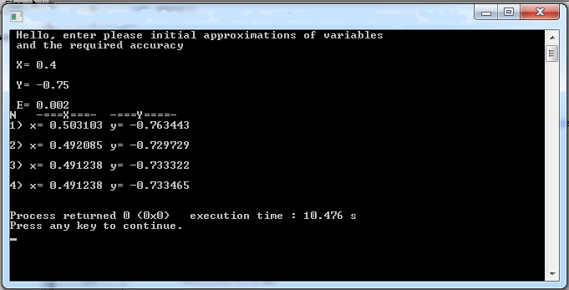
Проанализировав результаты работы программы можно утверждать что программа работает корректно и обладает достаточной точностью вычислений.

Заключение
В данной курсовой работе решена задача решения систем нелинейных алгебраических уравнений методом Ньютона. На основе рассмотренных теоретических вопросов создана действующая программа, алгоритм, которой приводится в курсовой работе.
Такая программа необходима, потому что решение СНУ вручную занимает много времени и сопряжено с трудностями из-за сложности расчетов (вычисление производных, многократное решение системы линейных уравнений). Данная программа может быть использована в различных областях, где требуется решение систем нелинейных уравнений. Среди достоинств метода Ньютона следует выделить быструю сходимость, а одним из немногих его недостатков является сильная зависимость от начального приближения корней.

Список использованной литературы

- «Математика общий курс» Б.М.Владимирский, А.Б.Горстко, Я.М.Ерусалимский
- Абрамовица М. Справочник по специальным формулам и функциям /М. Абрамовица, И. Стиган.: Наука, 2010
- Бахвалов Н.С., Жидков Н.П., Кобельников Г.М. Численные методы. –М.: Наука, 1987. –445с
- Васильков Ю.В., Василькова Н.Н. Компьютерные технологии вычислений в математическом моделировании: Учебное пособие. –М.: Финансы и статистика, 2002. –256 с.
- Воробьева Г.Н., Данилова А.Н. Практикум по вычислительной математике. –М.: Высш.шк., 1990, –184 с.
- Д.Мак–Кракен, У.Дорн. Численные методы и программирование на Фортране. –М.: Мир, 1977. –584 с.
- Плис А.И., Сливина Н.А. Лабораторный практикум по высшей математике. –М.: Высшая школа, 1994. –416 с.
- Самарский А.А., Гулин А.В. Численные методы: Учебное пособие для ВУЗов. М.: Наука, 1989. –432 с.

Листинг программы

#include <iostream>
#include <math.h>
#include <stdlib.h>
#include <conio.h>
using namespace std;

int main()
{
float x,y,e,w[2][2],detw,f1,f2,detwx,detwy,x1,y1;
int s=0,i,j,a,q;
bool ch;
// x=0.4;
// y=-0.75;
// e=0.002;
cout<<" Hello, enter please initial approximations of variables and the required accuracy \n ";
cout<<"\n X= ";
cin>>x;
cout<<"\n Y= ";
cin>>y;
cout<<"\n E= ";
cin>>e;
cout<<"N -===X===- -===Y===-"<<endl;
do {
w[0][0]=2*cos(2*x-y)-1.2;
w[0][1]=(-1)*cos(2*x-y);
w[1][0]=1.6*x;
w[1][1]=3*y;
detw=w[0][0]*w[1][1]-w[0][1]*w[1][0];
if(detw<0){
cout<<"Error 1";
return 0;
}
f1=sin(2*x-y)-1.2*x-0.4;
f2=0.8*pow(x,2)+1.5*pow(y,2)-1;
detwx=w[0][1]*f2-w[1][1]*f1;
detwy=f1*w[0][1]-f2*w[0][0];
x1=detwx/detw;
x+=x1;
y1=detwy/detw;
y+=y1;
if (fabs(x1)<e&&fabs(y1)<e){
ch=1;
}else ch=0;
s++;
cout<<s<<") x= "<<x<<" y= "<<y<<endl<<endl;
}while (ch!=1);
getch();
}

